Консультация для родителей
«Как воспитать у ребенка навыки правильного звукопроизношения»
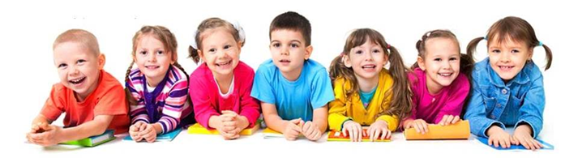
О красивой, правильной речи своего ребёнка мечтает каждый родитель. Серьёзность такой задачи, как воспитание чистой речи у детей дошкольного возраста, должны осознавать и родители, и педагоги. Важно, чтобы окружающая среда ребёнка была вполне полноценной, то есть и родители, и воспитатели говорили правильно, внятно.
Детям с недоразвитием речи значительно сложнее выражать связность своих мыслей как в устной, так и, в будущем, в письменной речи (возникают нарушения письма различной тяжести). Им трудно поддерживать диалог со сверстниками и взрослыми. Отклонения в развитии речи отражаются на формировании всей психической жизни ребёнка. Поэтому задача всех заботливых родителей - вовремя обратить внимание на речевое развитие ребёнка.
Чтобы речь ребенка развивалась правильно и совершенствовалась с каждым днем используйте:
1.Четкую и правильную речь. Большое место должны занимать игры и занятия, направленные на выработку у детей чёткой дикции, правильного звукопроизношения, развития слухового внимания и фонематического восприятия.
Например, ознакомление со звуками речи целесообразно осуществлять в игровой форме, связывая каждый звук с конкретным образом (с - песенка воды, з - песенка комара,
р - рычание собаки или тигра, ш - надуваем и сдуваем шарик, шипение сердитой кошки и т. п.). Также дети с интересом слушают и повторяют шуточные чистоговорки («са, са, са - вот летит оса»; «ши, ши, ши – играют малыши» и т. п.).
2. Артикуляционные упражнения. Они направлены на подготовку речевого аппарата ребенка к четкому произношению («лопаточка», «качели», «часики», «маляр», «индюк» и т.д.)
3. Пальчиковую гимнастику. Хорошо развивает речь, память, внимание, мышление, мелкую моторику рук, координацию движений.
В настоящее время существует множество печатных логопедических изданий и пособий, много информации в интернете. Придумывать разнообразные игры и упражнения для развития речи ребёнка можно самому. Запомните, Вы - главный, первый и самый близкий друг своему ребёнку. Начинайте заботиться о его речевом и общем развитии уже с рождения. Помочь сформировать речь на её начальных этапах становления вы сами в силе.
4. Пересказы. Учите ребенка пересказывать пережитое или прочитанное событие. Интересуйтесь у малыша, как прошел его день в садике, с кем он играл на детской площадке. Задавайте наводящие вопросы, стимулируя его продолжать свой рассказ. Избегайте сюсюканья, коверкания слов и подражания словечкам малыша. Ребенок стремится подражать Вам и поэтому за образец для копирования может взять именно искаженные словечки, произнесенные Вами. С раннего детства приучайте ребенка говорить правильно.
5. Чтение. Читайте вместе интересные книжки. Со сказками и историями ребенок знакомиться с Ваших слов, поэтому уделяйте большое внимание собственной интонации и выразительности своей речи. Выделяйте голосом и интонацией речь разных героев. Чтение тренирует память малыша, расширяет словарный запас, стимулирует речь и формирует привычку слушать.
6. Упражнение на развитие мелкой моторики кисти рук. Учеными доказано, что развитие детской речи неразрывно связано с развитием мелкой моторики пальцев рук. Поэтому привлекайте ребенка к играм с кубиками, мозаикой, конструкторами. Сначала это могут быть элементы большого размера, но постепенно их размер должен уменьшаться. Мальчиков можно увлечь навинчиванием гайки на болтик, а девочек - заинтересовать сборкой бусинок.
Самое главное наберитесь терпения!!! Если малыш произносит слова или отдельные звуки неправильно, не ругайте его. Поправьте малыша. Попросите, чтоб он повторил это слово за Вами, и обязательно похвалите его попытку произнести звуки правильно.
Речевые навыки формируются не за день и даже не за месяц. Но только ежедневные занятия помогут Вам воспитать правильную речь у своего ребенка.
Подготовила:
учитель-логопед Иванова И.Г.

